DOS的文件目录操作：目录切换、文件的查询、删除与恢复等

# 磁盘切换:磁盘号+冒号

一般进入后，默认是C盘下：

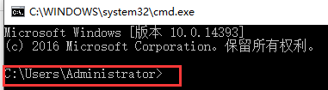

如果需要切换到D盘，直接输入**D:** 即可。

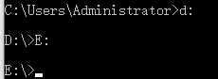

注意：**磁盘的切换，不能使用cd完成**。



# cd 切换目录，与Linux相似

## 切换目录

cd 目录路径

如果是跨盘符的话，首先切换盘符，然后cd 指定目录。

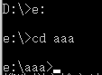

## cd.. 返回上一级

返回上一级的上一级，利用 **cd../..**

一次类推cd ../../../../..。

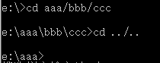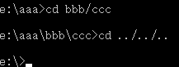

## 点 . 可以表示当前目录。

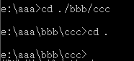

# DOS下的删除文件

**DEL [盘符:][路径]<文件名>[/P]**

1. 选用**/P参数**，系统在删除前询问是否真要[删除](http://baike.baidu.com/item/%E5%88%A0%E9%99%A4)该文件，若不使用这个参数，则自动删除；



（2）**该命令不能删除属性为隐含或只读的文件**；

（3）在文件名称中**可以使用通配符**；

（4）**若要删除磁盘上的所有文件（DEL*.*或DEL.）**，则会提示：（Are you sure?）（你确定吗？）若回答Y，则进行删除；回答N，则取消此次删除作业。

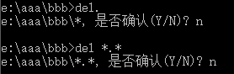

# attrib：修改文件属性

ATTRIB [文件名] [+R|-R][+A|-A][+H|-H][+S|-S][/S]

使用说明：

（1）**选用+R参数，将指定文件设为只读属性**，使得该文件只能读取，无法写入数据或删除；选用-R参数，去除只读属性；

（2）**选用+A参数，将文件设置为档案属性**；选用-A参数，去除档案属性；

（3）**选用+H参数，将文件调协为隐含属性**；选用-H参数，去隐含属性；

（4）**选用+S参数，将文件设置为系统属性**；选用-S参数，去除系统属性；

（5）**选用/S参数，对当前目录下的所有子目录及子目录中的文件作设置**





# 文件改名

**格式：REN [盘符:][路径]<旧文件名> <新文件名>**

**ren 其实就是rename 的前三个字母。**

使用说明：

（1）新文件名前不可以加上盘符和路径，因为该命令只能对同一盘上的文件更换文件名；

（2）允许使用**通配符**更改一组文件名或扩展名。



# dir ：列出目录 Linux下时利用list（ls、ll）

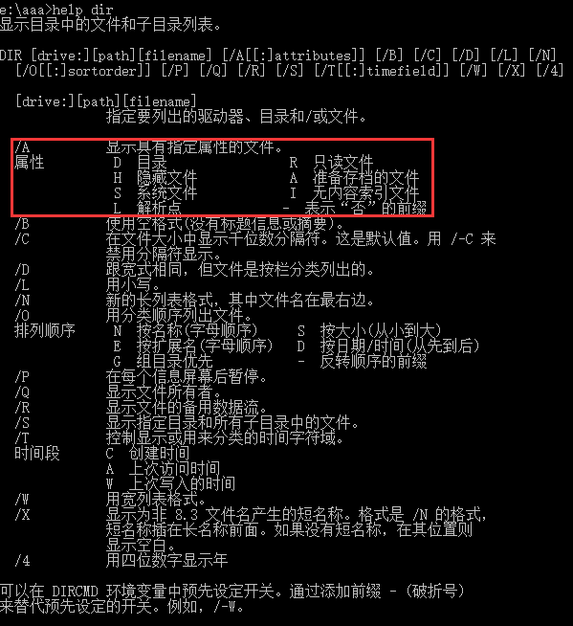

# DOS下的恢复删除命令（只有在纯dos下使用）

**UNDELETE**[盘符:][路径名]<文件名>[/dos][/LIST][/ALL]

使用说明：使用UNDELETE可以使用“*”和“?”通配符。

（1）**选用/dos参数根据目录里残留的记录来恢复文件**。由于文件被删除时，目录所记载斩文件名第一个字符会被改为E5，dos即依据文件开头的E5和其后续的字符来找到欲恢复的文件，所以，UNDELETE会要求用户输入一个字符，以便将文件名字补齐。但此字符不必和原来的一样，只需符合dos的文件名规则即可。

（2）选用**/LIST**只“列出”符合指定条件的文件而不做恢复，所以对磁盘内容完全不会有影响。

（3）**选用/ALL自动将可完全恢复的文件完全恢复，而不一一地询问用户**，使用此参数时，若UNDELTE利用目录里残留的记录来将文件恢复，则会自动选一个字符将文件名补齐，并且使其不与现存文件名相同，选用字符的优选顺序为：#%——00001~9A~Z。

UNDELETE还具有建立文件的防护措施的功能，已超出本课程授课范围，请读者在使用些功能时查阅有关dos手册。